Il cartello va stampato su carta gialla o con sfondo giallo. Se non vedete lo sfondo giallo attivate la voce “Mostra colori di sfondo” nella scheda “Impostazioni avanzate” nelle “Opzioni” del menù principale:
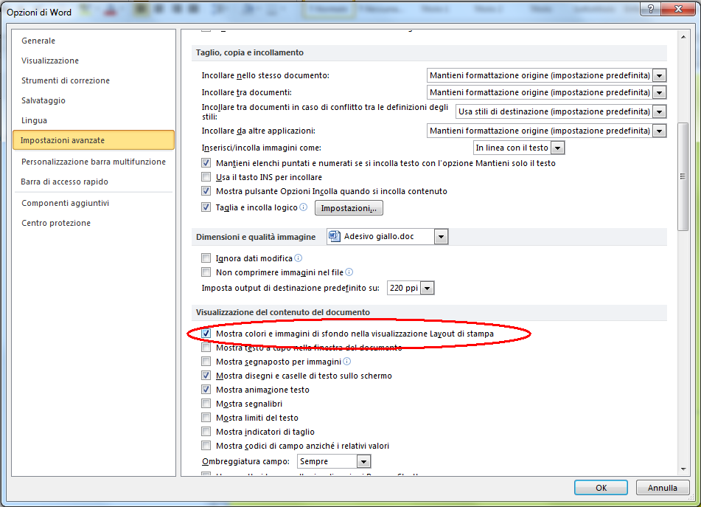
Per stampare a colori anche lo sfondo giallo attivate la voce “Stampa colori di sfondo” nella scheda “Visualizzazione”, mentre se la disattivate potete stampare in b/n su carta colorata:
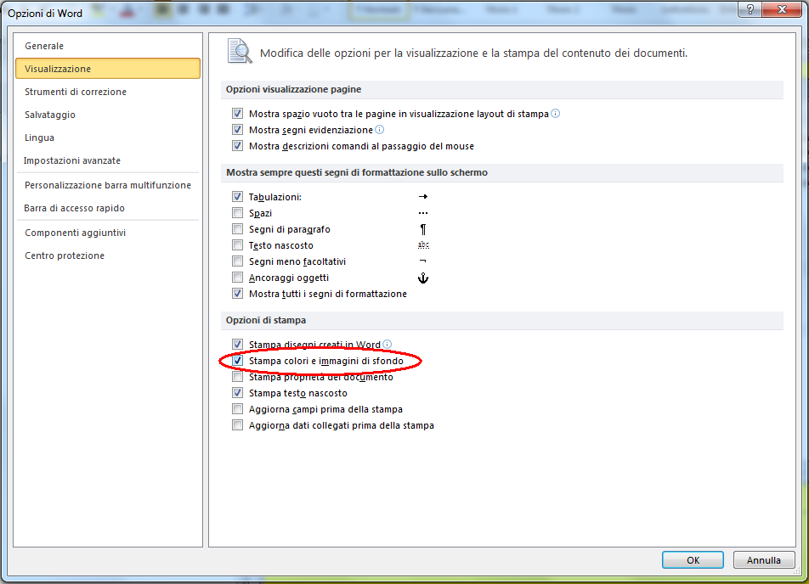

 In caso di Emergenza
Per ogni EMERGENZA e per organizzare i soccorsi chiamare il:
Chiamando dai cellulari anteporre il prefisso 040558.
Solo per allertamento telefonico diretto in caso di imminente pericolo di vita:

 | Centro antiveleni  02/66101029
Ricordando di anteporre lo 0 per effettuare chiamate esterne dai telefoni interni.

Mantenere la calma e chiamare i soccorsi indicando:
- «Università di Trieste, edificio XYZ di via ABC varco 987»
- tipo di emergenza (incendio, malore, fuga di gas, allagamento…) e situazione
- piano, aula, laboratorio o uffici interessati e numero di persone coinvolte
- eventuale coinvolgimento di disabili, materiali pericolosi, necessità di fermare i veicoli a distanza, ecc.
- proprio nominativo e recapito telefonico
rimanendo in linea per rispondere ad eventuali domande, quindi avvisare:
addetto antincendio Mario Rossi 040/558.1234
addetto primo soccorso
addetto evacuazione disabili

In caso di Emergenza
Mantenere la calma e chiamare i soccorsi indicando:
- «Università di Trieste, edificio XYZ di via ABC varco 987»
- tipo di emergenza (incendio, malore, fuga di gas, allagamento…) e situazione
- piano, aula, laboratorio o uffici interessati e numero di persone coinvolte
- eventuale coinvolgimento di disabili, materiali pericolosi, necessità di fermare i veicoli a distanza, ecc.
Per ogni EMERGENZA e per organizzare i soccorsi chiamare il:
Chiamando dai cellulari anteporre il prefisso 040558.
Solo per allertamento telefonico diretto in caso di imminente pericolo di vita:

Centro antiveleni
02/66101029
Ricordando di anteporre lo 0 per effettuare chiamate esterne dai telefoni interni.

- proprio nominativo e recapito telefonico
rimanendo in linea per rispondere ad eventuali domande, quindi avvisare:

addetto antincendio Mario Rossi 040/558.1234
addetto primo soccorso
addetto evacuazione disabili

